ПРОЕКТ
«История Великой Отечественной Войны через ознакомление детей старшего дошкольного возраста с фронтовыми профессиями».

Лазаренко И. Ю. ,
воспитатель

г. Бийск, 2021

Содержание проекта.
Аннотация.
Тема проекта.
Тип и вид проекта.
Участники проекта.
Актуальность.
Цель, задачи проекта.
Основные виды детской деятельности.
Формы, методы и приемы работы.
Результативность.
Оценка эффективности проекта.
Диагностический инструментарий.
Содержание проекта.
Дальнейшее развитие проекта.
Список литературы.
Приложения.

Аннотация.
Во время Великой Отечественной войны на фронте были задействованы представители самых разных профессий, как военных, так и совершенно мирных.
Главная профессия на фронте - разумеется, боец, военный, солдат. Однако, чтобы армия нормально функционировала, чтобы все организационные и прочие сопутствующие вопросы решались максимально незаметно и вовремя, силами одних только военных не обойтись. Мы решили вспомнить хотя бы несколько фронтовых профессий, слаженная работа представителей которых внесла огромный вклад в дело победы.
В данном проекте разработан план мероприятий на месяц по ознакомлению дошкольников с профессиями повара, пекаря, медицинских работников, их героической работой в годы ВОВ, представлены методические разработки ООД, игровой деятельности, трудового процесса. Проект посвящён 76-летию Великой Победы и адресован работникам дошкольных образовательных учреждений.
Проект может использоваться воспитателями для ознакомления с военными профессиями детей старшего дошкольного возраста.

Тема проекта. История Великой Отечественной Войны через ознакомление детей старшего дошкольного возраста с фронтовыми профессиями.
Тип и вид проекта: Краткосрочный, групповой, практический.

Участники проекта: дети старшей группы, воспитатели.

Сроки реализации: один месяц

Актуальность проекта.
Одной из актуальных задач воспитания является развитие у детей высоких нравственных качеств, в том числе патриотизма. С самого раннего детства необходимо прививать уважение к истории своего Отечества, а также к людям, защищавшим родной край в тяжелые годы.
Гордость за свою Родину, любовь к родному краю, уважение традиций, понимание неповторимости культуры своего народа, почитание его героев – все это входит в понятие патриотизма. Без уважения к истории своего Отечества, своей малой родины – нельзя воспитать у детей чувства собственного достоинства и уверенности в себе.
Великая Отечественная война – важное событие в жизни нашей Родины.
Научить детей помнить защитников Родины, отстоявших родную землю, гордится мужеством, героизмом, стойкостью советских солдат и офицеров, самоотверженностью тружеников тыла, людей разных профессий – важная задача педагогов, родителей дошкольников. Только в результате систематической, целенаправленной воспитательной работы у детей могут быть сформированы элементы гражданственности и патриотизма.
Цель. Формирование интереса у дошкольников к истории Великой Отечественной Войны посредством ознакомления с фронтовыми профессиями.
Задачи.
1.Формировать представления детей о значимости фронтовых профессий в годы Великой Отечественной Войны (врач, медсестра, санинструктор, санитар, пекарь, повар).
2.Развивать у детей умение отражать свои впечатления в разных видах деятельности.
Формировать у детей интерес к военному прошлому своего города, страны.
3.Воспитывать уважение к профессиям, помогающим и спасающим жизнь других людей в годы Великой Отечественной Войны.

Проект реализован в разных видах деятельности:
игровой, организованной образовательной деятельности, изобразительной, коммуникативной, двигательной, самообслуживании и элементарной трудовой деятельности, восприятие художественной литературы.

Формы, методы работы.
В форме дидактической игры дети познакомились с военными профессиями («Защитники Отечества», «Отгадай военную профессию»).
С помощью виртуальной экскурсии «Госпитали города Бийска времен ВОВ» дети совершили путешествие в прошлое своего города, узнали о работе врачей, медсестёр в военных госпиталях города Бийска, увидели здания, в которых в годы войны размещались госпитали.
В процессе организованной образовательной деятельности дети расширили представления о профессиях повара, пекаря в годы ВОВ, узнали о работе полевой кухни и пекарни времён войны, в совместном труде с взрослыми упражнялись в изготовлении пирожков.
В форме сюжетно – ролевой игры «Школа медсестёр»,« Военный госпиталь» дети учились отражать в игре труд военных врачей, медсестёр, военных, оказывать первую медицинскую помощь.
В подвижных играх «Полевая кухня», «Полевой госпиталь» дети закрепили умение бинтовать «рану», классифицировать овощи и фрукты. Упражнялись в быстроте, внимании в игре «Отряд, стройся!».
В работе над проектом использовались
игровые, словесные, наглядные, практические методы обучения дошкольников.

Результативность.
В результате реализации проекта у детей формируются представления о фронтовых профессиях в годы ВОВ (врач, медсестра, санинструктор, санитар, пекарь, повар).
Воспитанники имеют представление о военном прошлом города Бийска, узнают на фото и на прогулках по городу здания, в которых располагались военные госпитали, задают вопросы об истории нашего города, страны. У детей развивается интерес к истории своего города, страны.
Дети отражают свои впечатления о полученных знаниях в разных видах деятельности.
Оформили дидактическую игру « Военные профессии», макет «Наша армия», альбом «Наши прадеды в Великой Отечественной Войне».
У детей развиваются коммуникативные умения в процессе игровой деятельности, дети учатся взаимодействовать между собой.
У дошкольников расширился словарный запас на тему профессий, Великой Отечественной Войны.
У детей воспитывается уважение к профессии врача, медсестры, санитаров, поваров, пекарей как важной профессии во время войны. Воспитанники уважительно относятся к ветеранам, победившим в ВОВ.

Оценка эффективности проекта.
В процессе работы над проектом были установлены связи между историческим прошлым и настоящим, что позволило детям осуществить путешествие в прошлое своего города, страны.
Дети с удовольствием участвовали в реализации проекта, проявляли интерес и активность, справились с поставленными задачами.
В рамках проекта было реализовано ряд задач по ранней профориентации детей дошкольного возраста. К окончанию проекта многие дети выразили своё желание в будущем стать военными, медицинскими работниками, поварами, пекарями, что, на наш взгляд, является заслугой всех участников проекта.

Диагностический инструментарий.
С помощью опроса детей на тему профессий в годы ВОВ, истории страны, города, наблюдений за деятельностью детей выяснилось, что дети проявляют интерес к истории своей Родины, города. 98 % воспитанников имеют представления о фронтовых профессиях в годы ВОВ, что на 56% больше по сравнению с первичным опросом. Все дети знают об исторических событиях ВОВ, о помощи фронту жителями Бийска.95 % воспитанников выражают желание узнать о помощи города Бийска для победы на фронте ВОВ. Дети расширили знания о родах войск, знают о наградах героев.
Свои впечатления отражают в продуктивной деятельности.
План реализации проекта.

Подготовительный этап
№п/п |  | Содержание работы | цель |  | срок
1 |  | Определение темы проекта,  формулирование цели и задач проекта | Определить тему проекта,  сформулировать цели и задач проекта |  | 6-8 апреля
2 |  | Составление плана реализации проекта | Составить план реализации проекта |  | 9-13 апреля
3 |  | Подбор информационного, наглядного и технического материала для проекта | Подобрать информационный, наглядный и технический материал для проекта |  | 14-20 апреля
Основной этап
№п/п | Содержание работы |  | цель | Место проведения |  | срок
1 | Беседа «Почему война называется Великой Отечественной?» |  | Формировать сис- тему знаний у дошкольников о ВОВ. | Групповая комната |  | 21 апреля
2 | Презентация «Военные профессии Великой Отечественной Войны» |  | Дать представление о военных профессиях во время ВОВ» | Методический кабинет |  | 22 апреля
3 | Дидактические игры:  1.«Защитники Отечества»  2.«Отгадай военную профессию» |  | Закреплять знания детей о разных родах войск Российской армии; закреплять знания об особенностях военной службы и необходимых условиях для ее успешного прохождения; воспитывать чувство гордости за защитников Отечества; развивать речь, умение классифицировать предметы. | Групповая комната |  | 22 апреля
4 | ООД по ознакомлению с окружающим миром «Полевая кухня» |  | Формировать представления у дошкольников о ВОВ, познакомить с работой полевой кухни времён войны.  Развивать интерес к истории своей Родины.  Способствовать развитию речи, познавательных способностей дошкольников, закрепить знания детей о крупах и злаках, из которых готовят каши.  Воспитывать уважение к профессии повара, как важной профессии на фронте. | Групповая комната |  | 23 апреля
5 | ООД с элементами трудовой деятельности «Профессия пекаря в годы ВОВ» |  | Познакомить с работой пекаря времён войны, особенностями хлебопечения во время ВОВ.  Обогащать представления детей о значимости и ценности хлеба.  Закрепить приёмы работы с тестом: оттягивание и защипывание краёв, накладывание начинки для пирогов. Развивать интерес у детей к процессу приготовления пищи.  Воспитывать уважение и бережное отношение к хлебу, уважение к профессии пекаря, как важной профессии на фронте и в мирное время. | Групповая комната |  | 26 апреля
6 | Виртуальная экскурсия «Госпитали города Бийска времён ВОВ» |  | Познакомить с работой госпиталей города Бийска во время ВОВ.  Развивать интерес у детей истории своего города.  Воспитывать уважение к профессии врача, медсестры, санитаров, как важной профессии во время войны, так и в мирное время. | Методический кабинет |  | 27 апреля
7 | Сюжетно - ролевые игры «Школа медсестёр», «Полевой госпиталь» |  | Познакомить с особенностями профессии врача, медсестры в военное время.Учить отражать в игре труд военных врачей, медсестёр.  Развивать у детей интерес к игре, умение создавать игровую обстановку, использовать предметы ближайшего окружения, по собственной инициативе использовать элементы ряженья.  Воспитывать чувства патриотизма, уважения и сопереживания к защитникам родины, воспитывать дружеские взаимоотношения между детьми | Групповая комната |  | 28 апреля
8 | Подвижные игры «Полевой госпиталь», «Полевая кухня», «Отряд, стройся!» |  | Формировать у детей представление о профессии врача, повара, развивать быстроту реакции, ловкость, внимание. | Физкультурный зал. |  | 29 апреля
заключительный этап
1 |  | Проведение опроса на тему «День Победы» | Выявить уровень знаний у детей о ВОВ, фронтовых профессиях. | Групповая комната. |  | 30 апреля
2 |  | Выставка рисунков «Пусть всегда будет мир!» | Учить передавать впечатления в продуктивной деятельности, развивать художественный вкус, творческое воображение. | Групповая комната. |  | 26-30 апреля
3 |  | Возложение цветов к мемориалу | Воспитывать у дошкольников уважение за подвиг нашего народа в ВОВ. | Мемориал «В честь Победы в ВОВ» |  | 7 мая
4 |  | Презентация проекта на педагогическом совете ОУ. | Диссеминировать педагогический опыт работы «Формирование интереса у дошкольников к истории Великой Отечественной Войны посредством ознакомления с фронтовыми профессиями». | Методический кабинет |  | май

Дальнейшее развитие проекта.
В процессе реализации проекта у детей возник интерес к другим профессиям, которые помогали воевать бойцам на фронте (почтальон, прачка, портной, парикмахер, журналист, переводчик, кинооператор).
Познавательный интерес детей будет реализован в новом проекте.

Список литературы

1. Алексиевич, С. А. У войны - не женское лицо. Часть 14. Повара и пекари. Хлеб победы: [Текст] / С.А.Алексиевич. - Минск: Художественная литература, 1985. - 317 с.
2.БуреР.С.Социально-нравственноевоспитание дошкольников 3-7 лет[Текст] / Р.С. Буре–М:Мозаика - Синтез-,2018
3.Вераксы Н. Е. От рождения до школы. [Текст] /Подред.Н.Е.ВераксыТ.С.Комаровой, М.А.Васильевой. - 4-е изд.,перераб. - М.: Мозаика-Синтез, 2016, с.179-218
4..Губанова Н.Ф.Развитие игровой деятельности. Старшая группа. [Текст] /Н.Ф. Губанова–М:Мозаика - Синтез-,2017
5.Дыбина О.В.Ознакомление с предметным социальным окружением. Старшая группа. [Текст] /О. В. Дыбина–М:Мозаика - Синтез-,2018
6.Зеленова Н. Г. Мы живем в России. Гражданско-патриотическое воспитание дошкольников [Текст] / Н.Г. Зеленова, Л.Е. Осипова - М.: Скрипторий, 2013. -195с
7.Юдина А.Ю.Военные госпитали Бийска. Памятные места в контексте современного города [Текст] /А.Ю. Юдина//Журнал «Вестник Челябинского государственного университета», выпуск№34,2011г., Челябинск.
Интернет ресурсы.
Источник: http://www.redcross.ru/?pid=149
w r u. wikipedia. org

Приложение 1.
Игровая деятельность.
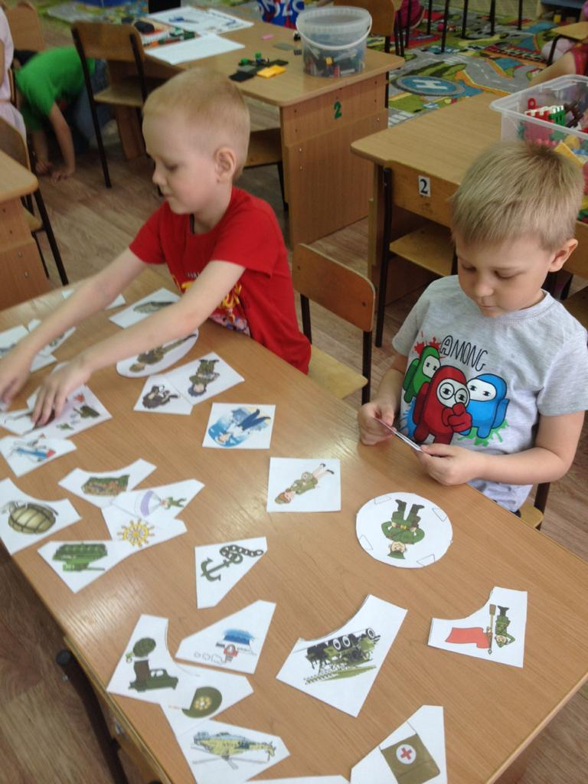 | Дидактическая игра  «Отгадай военную профессию»  Задачи: закрепить знания детей о военных профессиях (танкист, военный лётчик, артиллерист, пограничник и др.), о трудовых действиях, названиях оборудования, техники, материалов, необходимых для работы, их назначением.Ход игры. Ведущий (ребёнок) описывает представителя одной из военных профессий. Дети должны определить по характерным особенностям, кого загадал ведущий. Кто отгадал первым, становится ведущим.
Подвижные игры.
«Полевая кухня».  Цель: формировать представление детей о профессии повара, развивать быстроту, ловкость. Упражнять в умении классифицировать предметы.  Оборудование: кастрюля для компота, кастрюля для борща, фрукты и овощи (муляжи) Ход игры. Дети делятся на 2 команды и выстраиваются в колонны у стартовой линии. У каждой команды рядом стоит кастрюля. Напротив  команд на расстоянии 5-6 метров разложены овощи/фрукты. Задача одной команды – сварить компот, другой – суп. По сигналу инструктора первые номера бегут к разложенным муляжам. Выигрывает команда, которая правильно сварит заданное блюдо и справится с этим быстрее. |  |  | 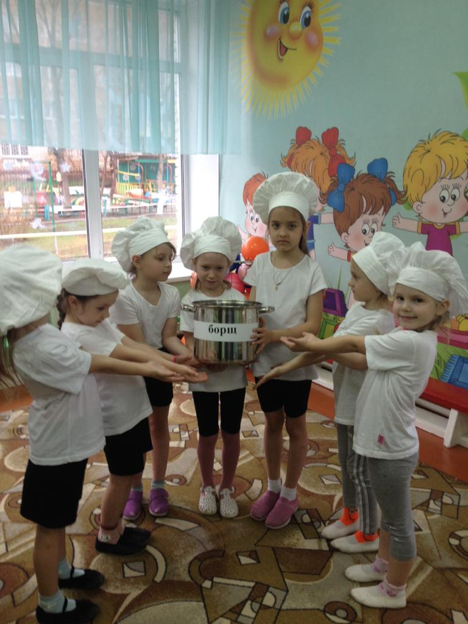  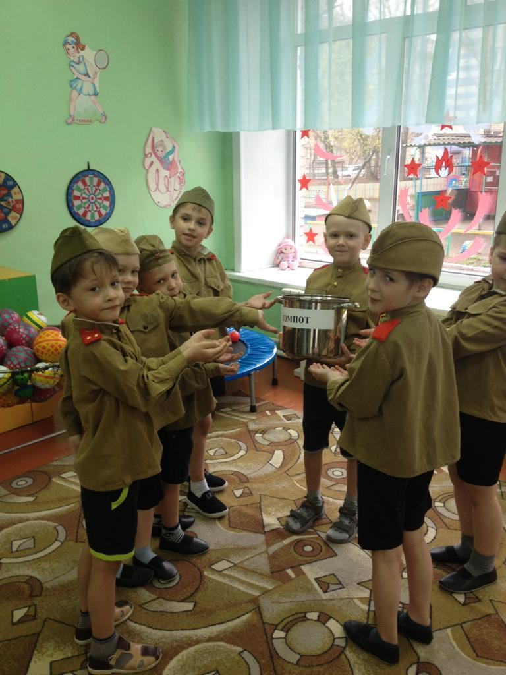
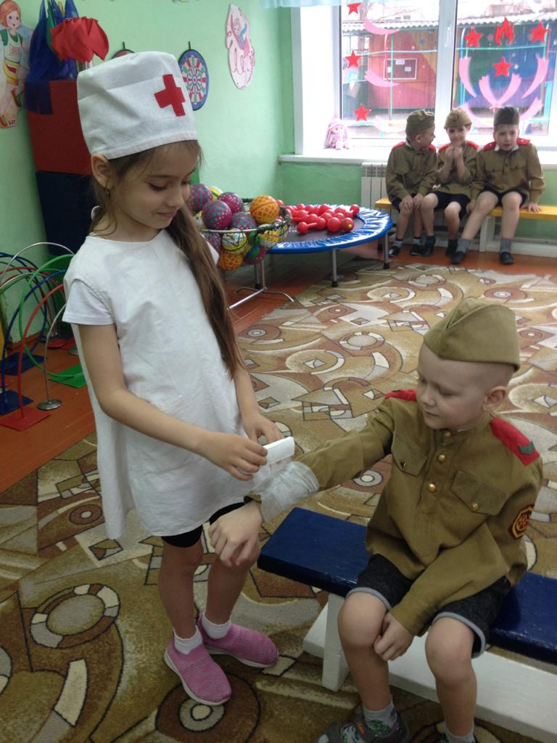 | «Полевой госпиталь»  Цель: формировать у детей представление о профессии врача, развивать быстроту, ловкость.  Оборудование: халат, бинты для перевязки.  Ход игры.2 команды девочек «медсестер» по 4 человека добегают до раненого бойца, делают ему перевязку и отводят его в госпиталь. Передают эстафету.

Приложение 2
Конспект ООД по ознакомлению с окружающим миром в старшей группе
«Полевая кухня»
Цель: создать условия для воспитания у дошкольников патриотизма, как важнейшей духовно – нравственной и социальной ценности.
Задачи:
Формировать представления у дошкольников о ВОВ, познакомить с работой полевой кухни времён войны.
Развивать интерес к истории своей Родины.
Способствовать развитию речи, познавательных способностей дошкольников, закрепить знания детей о крупах и злаках, из которых готовят каши.
Воспитывать уважение к профессии повара, как важной профессии на фронте.
Предварительная работа: Беседа о Великой Отечественной Войне, заучивание стихотворений, слушание песен о Великой Отечественной Войне, пересказ рассказов, рассматривание альбомов на тему ВОВ.
Оборудование: проектор, образец крупы по одному на каждого ребёнка (рис, пшено, гречка, овёс, перловая крупа)

Ход организованной образовательной деятельности
Организационный момент
Деятельность детей | Деятельность педагога | Примечание
Отвечают на вопросы.  Это смелый, отважный, хороший поступок.  герой | -Давайте наше занятие начнём с пожелания друг другу добра.  Я желаю тебе добра, ты желаешь мне добра.  Мы желаем друг другу добра.  Каждый год наш народ отмечает День Победы в Великой Отечественной Войне. Во время войны совершено было много героических подвигов, многие воины стали героями.  Как вы думаете, что такое «подвиг»?  -Ребята, как называют человека, совершившего подвиг?  -В День Победы, мы хотим вспомнить победу русского солдата и тех, кто помогал ему приближать победу. | Слайд 1
Основная часть занятия
Отвечают на вопросы.  Заниматься спортом, выполнять упражнения, правильно питаться.  -Повар.  Отвечают на вопросы.  Ответы детей.  - Да. Даже среди пуль и взрыва гранат, повар должен был закончить приготовление пищи, чтобы солдаты не остались голодными.  Отвечают на вопросы.  Повар услышал гул мотора приближающего танка врагов.  Схватил винтовку и топор, чтобы защитить свою полевую кухню.  Иван победил в этой схватке, напугал немцев так, что они растерялись и сдались.  Смелость, смекалку, силу, ловкость.  Физкультминутка  Дети повторяют движения по тексту.  Потому, что каша - важный источник витаминов, поэтому каши, приготовленные из крупы, применялись во время войн для питания солдат, так же они полезны для детей и стариков.  Перловая, гречневая.  - Просо - пшено - каша пшённая  Овёс- геркулес -- геркулесовая  Гречиха - гречка- гречневая  Рис- рис -- рисовая  Пшеница - манка - манная  Ячмень - перловка -- перловая. | Как вы думаете, можно стать смелым, сильным? Что для этого нужно делать?  Как вы думаете, кто кормил солдат на фронте?  Поговорку "Война войной, а обед по расписанию" можно счесть несерьезной. Однако воевать на пустой желудок, мало у кого получается, поэтому поваров на фронте очень берегли.  Профессия повара всегда считалась важной и трудной. Ночью нужно было почистить картофель, перемыть котлы, готовить пищу, чтобы утром накормить солдат.  Кухня на фронте называлась «Походной». Как вы думаете, почему?  «Полевые кухни» были в каждом полку. Обед бойцам доставлялся в специальных термосах – контейнерах.  Поваров на войне ценили, уважали, называли вторым человеком, после командира.  Боевое настроение солдат создавалось поваром, его умением, его талантом. Хороший обед помогал ковать победу.  Как вы думаете, нужная работа повара на войне?  Как вы думаете, трудная профессия повар?  Кто может выполнять эту работу?  В начале войны больше половины поваров на передовой были женщины. Готовитьприходилось под обстрелом. И не только готовить, а еще и доставлять пищу солдатам на передовую.  А кухня называлась полевой.  Как вы думаете, почему?  Можно назвать труд повара героическим?  Какой подвиг мог совершить повар?  В годы войны поваров награждали Знаком «Отличный повар» за их героический труд.  Я расскажу о Геройском подвиге, который совершил Середа Иван Павлович — повар 91-го танкового полка, его подвиг беспримерный и единственный в истории ВОВ.  Иван Середа готовил обед для солдат, оборонявших, подступы к городу и прислушивался к звукам боя. И вдруг совсем невдалеке послышался гул мотора, выглянул Иван из-за куста и глазам своим не поверил - по просёлочной дороге в сторону полевой кухни полз танк с фашистским крестом. Дрогнуло сердце у повара: «Беда». Машинально схватив винтовку и, что бы Вы думали? — топор, Иван, перебегая от дерева к дереву, бросился наперерез вражеской махине. Хотел стрелять, но решил, что это бесполезно, а танк, подъехав к кухне, остановился, и экипаж стал вылезать из него. В этот момент Иван Середа бросился к танку. Экипаж немедленно укрылся в танке, а Иван запрыгнул на броню. Когда танкисты открыли огонь из пулемёта, Иван ударами топора согнул ствол пулемёта, а затем куском брезента закрыл смотровые щели танка. Далее он начал стучать обухом топора по броне, при этом отдавая приказы красноармейцам, которых рядом и не было, забрасывать танк гранатами. Его удары гремели и разрывались как снаряды, гитлеровские вояки растерялись, танк стал вилять. Экипаж танка сдался, а Иван Середа под прицелом карабина заставил их связать друг другу руки. Когда подоспели красноармейцы, они увидели танк и связанный экипаж из четырёх вражеских танкистов со страхом озиравшихся по сторонам. Много было в тот тяжёлый день добрых шуток, радости и задорного смеха. Иван сумел прославиться своей храбростью, да и друзей успел накормить сытным обедом.  - Что услышал повар, когда готовил обед?  - Что он предпринял?  - Чем закончилась эта схватка?  Как вы считаете, совершил ли Иван подвиг?  Какие качества проявил Иван Середа?  Хотели бы вы быть такими смелыми, ловкими?  - Ребята, солдаты во время обеда отдыхали от военной службы, давайте мы с вами сейчас отдохнём.  «Строевая подготовка»  Раз, два, дружно в ногу, три, четыре, тверже шаг.  На парад идут солдаты и чеканят дружно шаг.  Встанем смирно, без движенья, начинаем упражненья:  Руки вверх подняли – раз! Выше носа, выше глаз.  Упражненье второе - положенье рук иное.  Будем делать повороты, выполнять с большой охотой.  А третье упражненье - руки к плечам - круговые движенья.  Вперед-вперед, назад - назад, это полезно для наших солдат.  А теперь сгибаем их без труда, чтобы сила богатырская была.  Много забот и хлопот было у поваров на фронте: растопить кухню, приготовить обед, накормить солдат. А если бои шли в городе или селе, то накормить голодных ребятишек, стариков, женщин.  Как вы думаете, какие блюда готовили для солдат на фронте?  Как отмечают военные историки, любимыми блюдами солдат были кулеш (жидкая каша с мясом), борщ, щи, тушеный картофель и гречка с мясом.  Чаще всего повара варили кашу. Как вы думаете, чем полезна каша?  А знаете ли вы, какая каша считается солдатской?  Часто у поваров оставалось разной крупы понемногу, и они варили все крупы вместе. Эту кашу прозвали «Суворовской». Ценили кашу за её сытость, пользу. Есть праздник каши, отмечается 26 июня.  Перед вами изображены злаковые растения. Назовите растение, название крупы и каши из этой крупы.  А теперь определите, какая крупа находится у вас на столе. Из какого злака она производится?  - Молодцы ребята!  Я думаю, что теперь вы все полюбите кашу и расскажите всем своим друзьям о ее пользе и вырастите здоровыми и смелыми как настоящие солдаты! | Слайд 2  Слайд 3  Слайд 4  Слайд 5  Слайд 6  Слайд 7  Слайд 8  Слайд 9.
Заключительная часть занятия
Отвечают на вопросы.  Во время войны подвиг совершали не только солдаты, но повара и отважно защищали Родину.  Узнали о подвигах Ивана Середы  Из каких растений готовится каша. | - Что нового вы узнали сегодня на занятии о профессии повара?  Как вы считаете, трудная профессия повара?  Можно обойтись без повара на войне?  Если вы много узнали, было интересно, прикрепите красную звёздочку на доску, если хотите больше узнать о профессиях на фронте, зелёную звёздочку, если не интересно - жёлтую.  Вы много узнали интересного о работе повара во время ВОВ, и если захотите, сможете узнать ещё больше.

Приложение 3.
Конспект ООД по ознакомлению с окружающим миром в старшей группе с элементами совместного труда детей и взрослых
«Профессия пекаря в годы ВОВ»
Цель: создать условия для воспитания у дошкольников патриотизма, как важнейшей духовно – нравственной и социальной ценности. Формировать представления детей о профессии пекаря в годы ВОВ.
Задачи:
Познакомить с работой пекаря времён войны, особенностями хлебопечения во время ВОВ.
Обогащать представления детей о значимости и ценности хлеба.
Закрепить приёмы работы с тестом: оттягивание и защипывание краёв, накладывание начинки для пирогов. Развивать интерес у детей к процессу приготовления пищи.
Воспитывать уважение и бережное отношение к хлебу, уважение к профессии пекаря, как важной профессии на фронте и в мирное время.
Предварительная работа.
Дидактическая игра «Как хлеб попадает на стол?», «Что нужно для работы», «Беседа о хлебе».
Оборудование: проектор, разделочные доски, тесто, мука, начинка для пирогов, ложки, ножи, противень, салфетки.

Ход организованной образовательной деятельности
Организационный момент
Деятельность детей | Деятельность педагога | Примечание
Дети выполняют действия. Отгадывают загадку.  Отвечают на вопросы. | Встаньте, дети, встаньте в круг.  Ты мой друг и я твой друг.  Вместе за руки возьмемся  И друг другу улыбнёмся.  Каждый год наш народ отмечает День Победы в Великой Отечественной Войне  В День Победы, мы хотим вспомнить победу русского солдата и тех, кто помогал ему приближать победу.  Отгадайте загадку:  Сегодня наша речь пойдет о профессии пекарь.  Педагог показывает детям архивное фото, где солдаты обедают в перерывах между боевыми действиями.  Как вы думаете, кто занимался хлебопечением на фронте?  Хотите узнать больше о пекарях во времена ВОВ? | Слайд 1
Основная часть занятия
Гречневая каша - матушка наша,  А хлебец ржаной - отец родной.  Ржаной хлеб всем хлебам хлеб.  Худ обед. Коли хлеба нет.  Отвечают на вопросы.  Ответы детей.  - Да. Даже среди пуль и взрыва гранат, пекарь должен был испечь хлеб, чтобы солдаты не остались голодными.  Отвечают на вопросы.  Физкультминутка  Дети повторяют движения по тексту.  Дети рассказывают последовательность изготовления пирожков.  Дети участвуют в приготовлении пирогов. | Одним из важных условий помогающим выстоять, победить врага, защитить свою Родину наравне с оружием остается хлеб.  Русские люди всегда ценили хлеб.  Вспомните поговорки о хлебе.  Как вы думаете, кто служил пекарем в годы ВОВ?  Как думаете, этот труд тяжёлый или лёгкий?  Как вспоминает ветеран ВОВ,Мария Семеновна Кулакова, рядовая, пекарь: « Труд этот очень тяжелый. У нас было восемь железных печей. Приезжаем в разрушенный поселок или город, ставим их. Поставили печи, надо дрова, двадцать-тридцать ведер воды, пять мешков муки. Восемнадцатилетние девчонки, мы таскали мешки с мукой по семьдесят килограммов. Ухватимся вдвоем и несем. Или сорок булок хлеба на носилки положат. Я, например, не могла поднять. День и ночь у печи, день и ночь. Одни корыта замесили, другие уже надо. Бомбят, а мы хлеб печем...»  Фронтовой хлеб часто выпекался под открытым небом. Из хлеба состоял обед бойцов. Для того, чтобы установить печь расчищали снег, и тут же среди сугробов, выкладывали печь. Затапливали, тесто заводили на закваске и выпекали хлеб. Использовали ячменную и ржаную муку.  В каких условиях пекли хлеб на фронте?  Как можно назвать пекарню, если хлеб пекли в поле, в лесу?  Пекарня на фронте называлась «Походной» или «Полевой».  «Полевые пекарни» были в каждом полку. Хлеб бойцам доставлялся прямо на передовую.  Пекарей на войне ценили, уважали.  Хороший хлеб помогал ковать победу.  Как вы думаете, нужная работа пекаря на войне?  Можно назвать труд пекаря героическим?  В годы войны пекарей награждали Знаком «Отличный пекарь»  Солдаты во время обеда отдыхали от военной службы, давайте мы с вами сейчас отдохнём.  «Строевая подготовка»  Раз, два, дружно в ногу, три, четыре, тверже шаг.  На парад идут солдаты и чеканят дружно шаг.  Встанем смирно, без движенья, начинаем упражненья:  Руки вверх подняли – раз! Выше носа, выше глаз.  Упражненье второе - положенье рук иное.  Будем делать повороты, выполнять с большой охотой.  А третье упражненье - руки к плечам - круговые движенья.  Вперед-вперед, назад - назад, это полезно для наших солдат.  А теперь сгибаем их без труда, чтобы сила богатырская была.  Много забот и хлопот было у пекарей на фронте: растопить печь, замесить тесто, испечь хлеб, доставить его на передовую, накормить солдат.  Трудная и нужная работа пекаря.  А вы хотите помочь нашим поварам, приготовить для всех детей пирожки на полдник?  Тогда проходите мыть руки, надевайте фартуки и колпаки. Все необходимое уже лежит на столе. Сегодня на полдник пирожки с картофелем.  С чего начнём?  Тогда приступайте.  В ходе работы помогаю детям советом и действием. Предлагаю раскатать колбаску из теста, разделить её при помощи ножа на несколько частей. Напоминаю, что раскатать надо не тонко, иначе тесто может прорваться, начинку накладывать на середину лепешки, края защипывать тщательно, иначе пирог может порваться. Изготовленные пироги дети укладывают на противень. | Слайд 2  Слайд 3  Слайд 4  Слайд 5  Слайд 6
Заключительная часть занятия
Отвечают на вопросы.  Береги хлеб, он дорого достается.  Не оставляй недоеденных кусков.  Никогда не бросай хлеб.  Продли жизнь хлебу.  Подними брошенный кусок, отдай птицам, но не оставляй на полу, на земле, чтобы не затоптали в грязь человеческий труд | После завершения работы подводится итог.  Дети, вот, сколько пирогов мы приготовили!  Вам было трудно быть пекарями?  Что было самым интересным в приготовлении пирогов?  Что не получалось?  Вам понравилось помогать поварам, стряпать пироги для всех детей нашей группы?  Что нового вы узнали сегодня о профессии пекаря?  Как вы считаете, трудная профессия пекаря?  Можно обойтись без пекаря на войне?  Как нужно относиться к хлебу?  Какие правила по отношению к хлебу нужно соблюдать?  Вы много узнали о службе пекарей в годы ВОВ, если захотите, сможете узнать ещё больше.

Приложение 4.
Сюжетно — ролевые игры «Школа медсестёр», «Военный госпиталь»
Цель: формировать систему знаний у детей о роли медицинских работников в Победе Великой Отечественной Войны.
Задачи: Познакомить с особенностями профессии врача, медсестры в военное время.Учить отражать в игре труд военных врачей, медсестёр.
Развивать у детей интерес к игре, умение создавать игровую обстановку, использовать предметы ближайшего окружения, по собственной инициативе использовать элементы ряженья.
Воспитывать чувства патриотизма, уважения и сопереживания к защитникам родины, воспитывать дружеские взаимоотношения между детьми.
Предварительная работа.
Беседа «Почему называют войну Отечественной».
Презентация «Профессии на фронте Великой Отечественной войны».
Сюжетно - ролевая игра «Больница», беседа «Первая помощь», «Военный госпиталь».
Материал: белые халаты и шапочки для врачей и медсестер; военные костюмы для мальчиков-воинов; набор медицинских инструментов, бинты, вата, марлевые салфетки, ватные палочки, пластырь, пустые баночки из-под лекарств, пустые упаковки из-под таблеток, медицинские карты раненых бойцов, тематические картинки «Первая помощь».
Игровые роли: врачи, медицинские сёстры, санинструкторы, бойцы, раненые, главврач, слушатели курсов санинструкторов, водитель машины.
Ход сюжетно – ролевой игры.
Организационный момент, начало игры
Деятельность детей | Деятельность педагога | примечание
Дети предлагают свою помощь.  Ответы детей: те, кто выучился на врача, медсестру. | Приходит переодетый взрослый – военный, вручает пакет.  Дети, это нам пакет. Что же в нём?  Давайте прочитаем.  Воспитатель читает текст:  «На опушке леса идёт бой. Много раненых ждут помощи, а машина с врачами задерживается»  Что же делать?  Как вы думаете, кто может стать медсестрой, врачом?  Во время войны медсестёр называли санинструкторами, учили всех, кто хотел на фронт на курсах.  Ребята, вы хотели бы попробовать побыть военными врачами? Тогда переодевайтесь.
Основная часть игры.
Девочки садятся за столы. Дети выбирают врача – преподавателя курсов, рассматривают картинки и рассказывают, как надо оказывать помощь пострадавшему, сдают экзамен.  Дети строят машину из стульев, выбирают шофёра, садятся, едут, поют военную песню.  Медсёстры «заканчивают» курсы, распределяют роли: врачи госпиталя, главврач, медсёстры, санинструкторы на передовой, готовят инструменты, бинты.  Солдаты на машине попадают под обстрел, все выпрыгивают из машины, раненые лежат, ждут помощи. Санинструктор оказывает первую помощь, помогает дойти до машины для доставки раненого в госпиталь, перевязывают раны, выносят с поля боя.  Гл. врач: Санитаркам и медсестрам помочь раненым, доставить их в приемный покой.  Санитарки и медсестры приводят раненых в приемный покой.  Гл. врач: Первыми на осмотр, проводите тяжелораненых бойцов.  Медсестра докладывает врачу приемного покоя:  Боец Иван, ранение в голову осколком мины.  Врач осматривает бойца и отправляет в операционную.  В операционной врач-хирург и медсестра извлекают осколок, зашивают рану и переводят бойца в палату.  Врач и медсестры проводят обход раненых бойцов в палате. Справляются об их самочувствии, и врач назначает им лечебные процедуры.  Медсестра санитаркам: Раненых необходимо накормить и провести гигиенические процедуры.  Санитарки ухаживают за ранеными.  Раненые выздоравливают, идут на фронт. Тяжелые раненые перевозятся в госпиталь.  Гл. врач собирает медицинский персонал:  Сегодня мы оказали медицинскую помощь раненым бойцам и отправили их в тыл. Спасибо всем за работу. | Для оправки на фронт организованы курсы санинструкторов. Желающие проходите в класс. Предлагаю выбрать врача - преподавателя курсов.  Бойцы, пройдите ко мне. Для поездки на фронт, необходимо построить машину, выбрать шофера.  В нашей игре военный госпиталь находится рядом с передовой, где наши бойцы сражаются с врагом. Задача нашего госпиталя - оказать первую помощь раненым бойцам и отправить их в тыл подальше от линии фронта, где, в безопасности, они будут лечиться до выздоровления.  Медицинскому персоналу приготовится к работе, прибыла машина с ранеными.  Воспитатель направляет действия в игре, следит за игровыми действиями детей, помогает выполнять роли в соответствии с ситуацией. | Тематические картинки «Первая помощь» размещены на доске.  Для палаты госпиталя помочь организовать кровати для раненых.
Заключительная часть игры.
Дети рассказывают, какую роль было интересно выполнять.  Ответы детей. | Ребята, все раненые в воспитателе выздоровели и снова ушли на фронт, чтобы побеждать врага.  Дети, какую роль вам было интересно выполнять?  Как вы думаете, кто лучше всех исполнял роль санинструктора? Кто врача?  Вам было трудно выполнять свои роли?  Кто был в игре дружным, умел договариваться с товарищами?  Вам понравилось играть в военные госпиталь?  Кто хотел бы стать медицинским работником: врачом, медсестрой, чтобы помогать людям? Работа военного врача нелёгкая, но важная и нужная. Когда вы вырастите, сможете стать врачами.

